TREAFIX PROXY BB
Truy cập BMC / IPMI qua Traefik cho nhiều site

HƯỚNG DẪN SỬ DỤNG
Dành cho người vận hành: đăng nhập, quản lý site và BMC, mở console, áp dụng cấu hình, tài khoản và bảo mật. Mỗi bước có ảnh chụp màn hình, các ô / nút cần bấm được khoanh đỏ và đánh số.
Phiên bản 2.0.0
Ngày 21/10/2026
Cách đọc ảnh Số trong vòng tròn đỏ trên ảnh = số bước trong chữ
Tài liệu cài đặt Huong-Dan-BMC-Gateway.docx, HUONG-DAN-CAI-DAT.md

Mục lục
1. Đăng nhập 3
2. Màn hình chính 4
3. Site (server Traefik) 5
3.1. Thêm site 6
3.2. Cài agent bằng 1 dòng lệnh 7
3.3. Kiểm tra BMC của site 8
3.4. Thông tin server và log 8
4. BMC 9
4.1. Thêm BMC 10
4.2. Sửa, kiểm tra, lịch sử, nhân bản 12
4.3. Mở console Java trên web 14
4.4. Chọn nhiều BMC 15
4.5. Thêm hàng loạt, xuất CSV 15
5. Áp dụng thay đổi 17
6. Người dùng (quản trị) 18
7. Cài đặt cá nhân và bảo mật 20
7.1. Bật xác thực 2 lớp 21
8. Xử lý nhanh 22

1. Đăng nhập
Mở link web do quản trị viên gửi (vd https://103.75.187.42:9543/<link-bí-mật>/). Gõ sai link sẽ thấy “Not found” - đó là cố ý, hỏi lại quản trị viên link đúng.
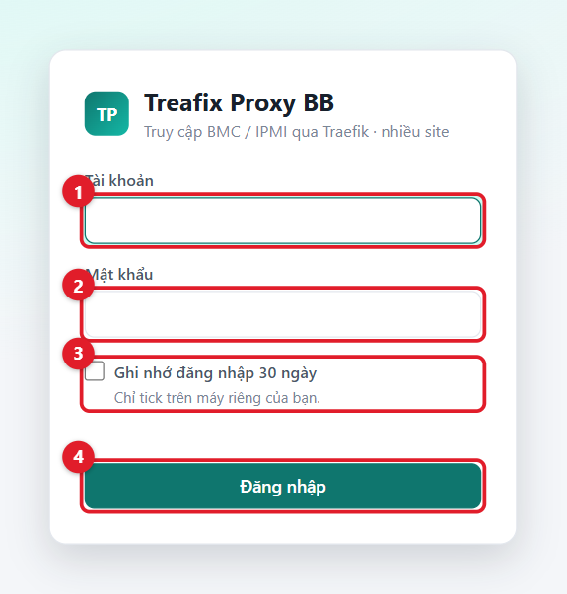
Hình 1. Trang đăng nhập
1 Tài khoản do quản trị viên cấp.
2 Mật khẩu. Lần đầu đăng nhập web sẽ bắt đổi sang mật khẩu riêng.
3 Ghi nhớ đăng nhập 30 ngày: chỉ tick trên máy riêng của bạn.
4 Bấm Đăng nhập. Trình duyệt hỏi “Lưu mật khẩu?” thì chọn Lưu nếu là máy riêng.

Xác thực 2 lớp
Tài khoản đã bật 2FA: sau khi bấm Đăng nhập sẽ hiện thêm ô Mã xác thực 2 lớp - mở ứng dụng Authenticator trên điện thoại, gõ 6 số đang hiện.
Sai 5 lần
Sai mật khẩu 5 lần liên tiếp thì bị khoá 5 phút. Quên mật khẩu: nhờ quản trị viên đặt lại.

2. Màn hình chính
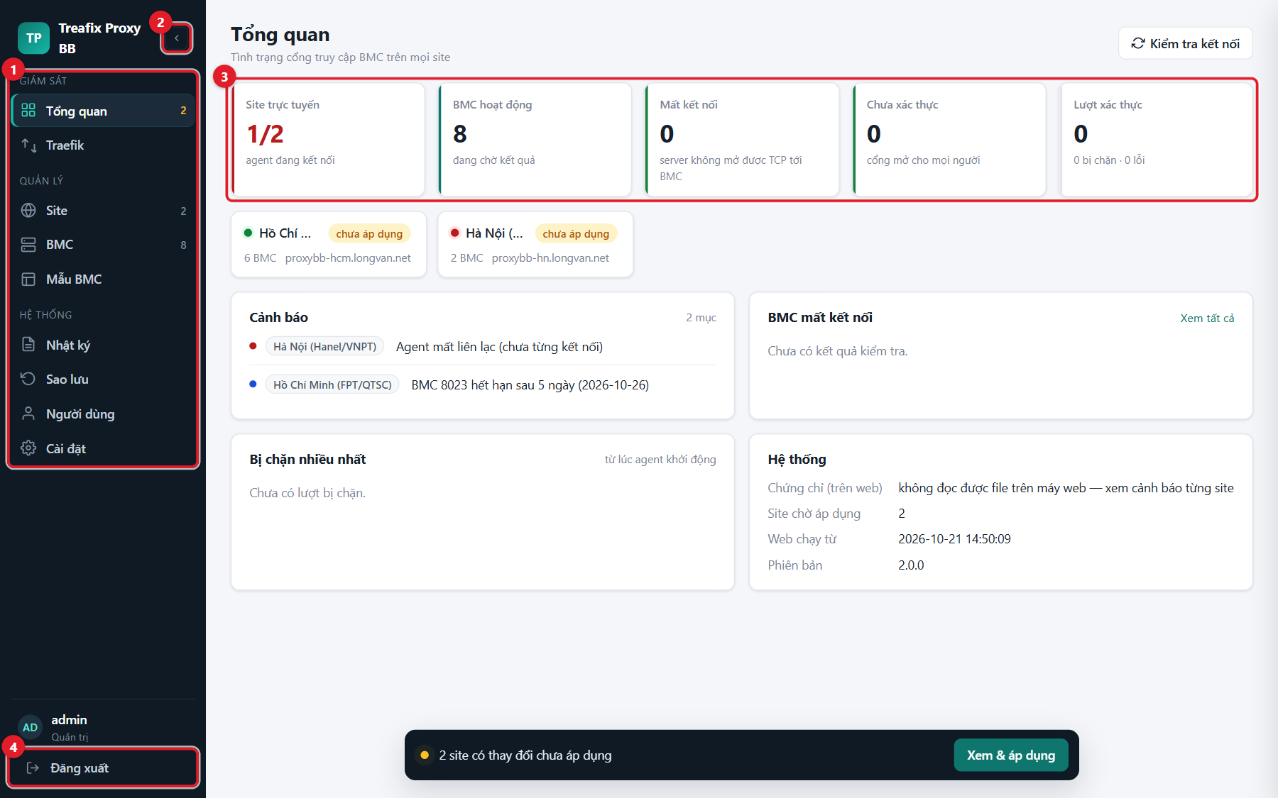
Hình 2. Trang Tổng quan và menu bên trái
1 Menu: Tổng quan, Traefik · Site, BMC, Mẫu BMC · Nhật ký, Sao lưu, Người dùng, Cài đặt. Số bên phải = số site / BMC / cảnh báo.
2 Nút thu gọn menu chỉ còn biểu tượng (phím tắt Ctrl + B).
3 Số liệu nhanh: site trực tuyến, BMC hoạt động, mất kết nối, chưa xác thực, lượt truy cập. Bấm vào để lọc danh sách BMC.
4 Đăng xuất khi dùng xong (nhất là máy dùng chung).

Vai trò | Được làm
Quản trị | Toàn quyền: site, token, người dùng, cài đặt, sao lưu
Vận hành | Thêm / sửa BMC, nhập nginx, áp dụng cho các site được giao
Chỉ xem | Chỉ xem các site được giao

3. Site (server Traefik)
Mỗi site là một server Traefik đặt ở một trung tâm dữ liệu (Hồ Chí Minh, Hà Nội…). Trang Site cho biết server có đang kết nối không và các thao tác trên server đó.
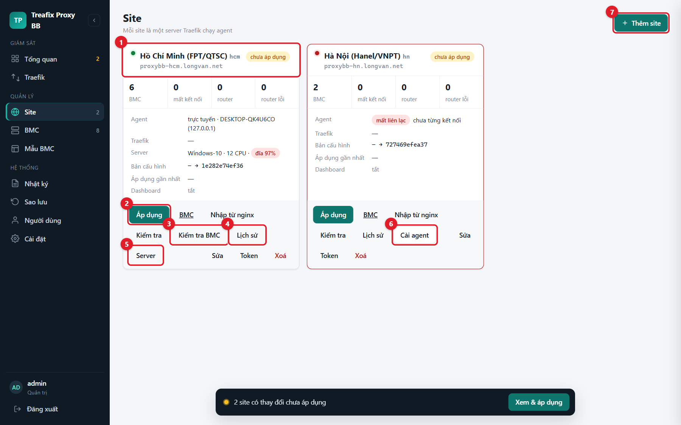
Hình 3. Trang Site
1 Chấm xanh = agent của server đang kết nối; chấm đỏ = mất liên lạc. Nhãn bên phải: *đã đồng bộ* / *chưa áp dụng* / *áp dụng lỗi*.
2 Áp dụng: đẩy các thay đổi BMC xuống server (xem mục 6).
3 Kiểm tra BMC: server tự ping / thử cổng / thử TLS mọi BMC của site.
4 Lịch sử: các lần áp dụng, ai làm, thành công hay lỗi; có nút Quay về bản cũ.
5 Server: thông tin server, xem log, restart Traefik / agent (quản trị).
6 Cài agent: site chưa kết nối - lấy lệnh cài 1 dòng (mục 3.2).
7 Thêm site mới (quản trị).

3.1. Thêm site
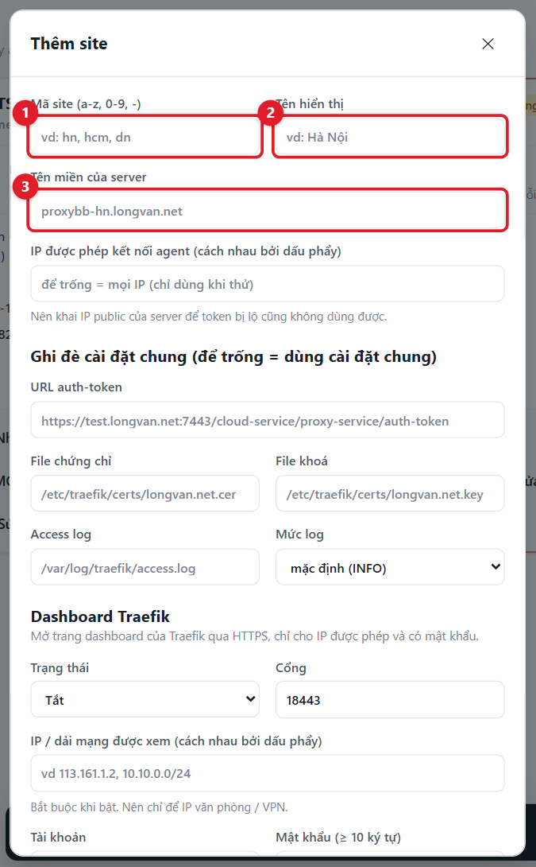
Hình 4. Thêm site
1 Mã site: chữ thường không dấu (vd dn), không đổi được sau này.
2 Tên hiển thị (vd Đà Nẵng).
3 Tên miền của server site (vd proxybb-dn.longvan.net) - dùng tạo link truy cập BMC.
4 Bấm Tạo site → web hiện ngay lệnh cài agent.

3.2. Cài agent bằng 1 dòng lệnh
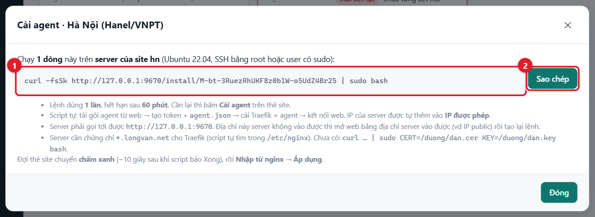
Hình 5. Lệnh cài agent 1 dòng (địa chỉ trong ảnh là ví dụ)
1 Dòng lệnh cài: chạy trên server của site (SSH, Ubuntu 22.04).
2 Sao chép rồi dán vào cửa sổ SSH, Enter.

- Lệnh dùng 1 lần, hết hạn sau 1 giờ. Cần lại thì bấm Cài agent trên thẻ site.
- Hộp thoại tự báo Agent đã kết nối khi server lên (khoảng 10 giây sau khi script báo Xong).
- Mở web bằng địa chỉ mà server site gọi tới được (IP public), vì lệnh dùng đúng địa chỉ trên thanh địa chỉ.

3.3. Kiểm tra BMC của site
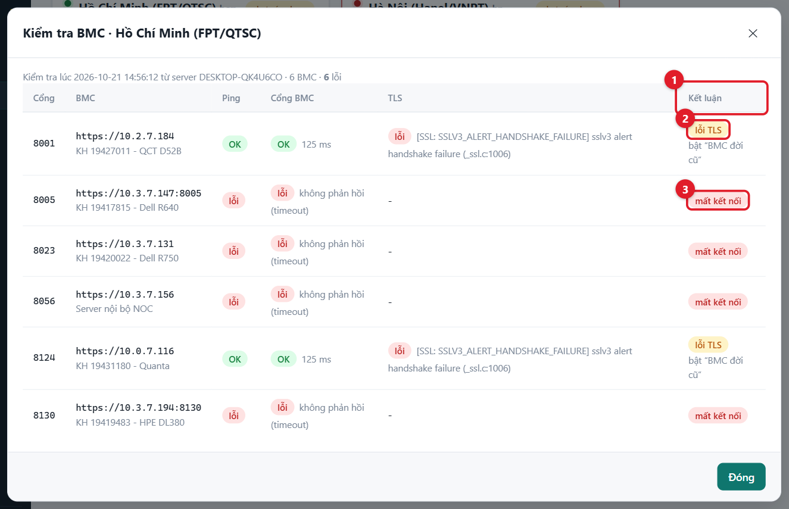
Hình 6. Kết quả Kiểm tra BMC (máy trong ảnh là ví dụ)
1 Cột Kết luận cho mỗi BMC.
2 lỗi TLS: BMC đời cũ - mở BMC đó, bật BMC đời cũ (TLS cũ), Lưu, Áp dụng.
3 mất kết nối: không ping được / cổng không mở - kiểm tra điện, cáp IPMI, IP của BMC.

3.4. Thông tin server và log
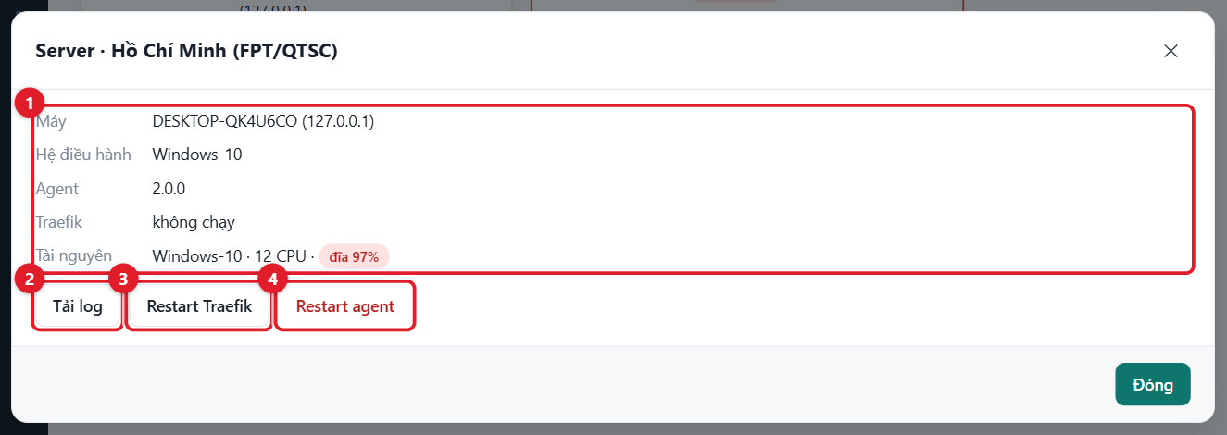
Hình 7. Server: thông tin, log, restart
1 Máy, hệ điều hành, phiên bản agent / Traefik, CPU, RAM, đĩa.
2 Tải log: 80 dòng log cuối của agent và Traefik.
3 Restart Traefik: mọi BMC của site gián đoạn 2–5 giây.
4 Restart agent: không ảnh hưởng truy cập BMC.

4. BMC
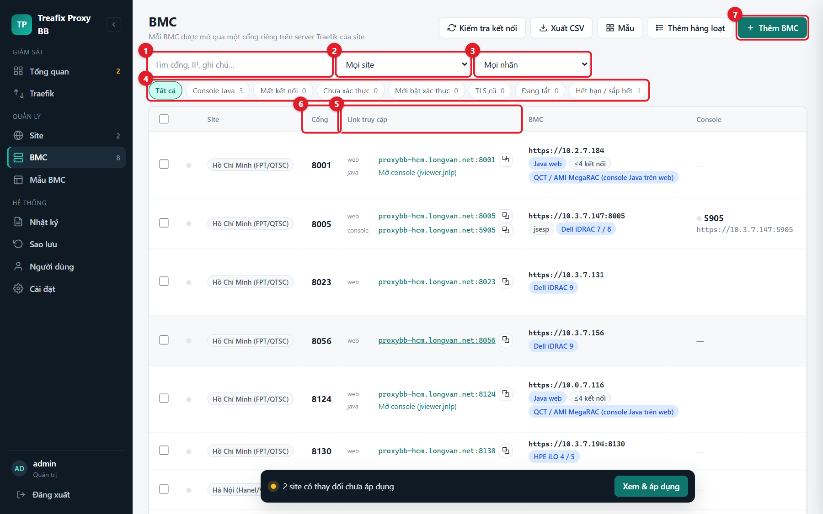
Hình 8. Trang BMC
1 Tìm theo cổng, IP, ghi chú, nhãn.
2 Lọc theo site.
3 Lọc theo nhãn (khách hàng, tủ rack…).
4 Bộ lọc nhanh: Console Java, Mất kết nối, Chưa xác thực, TLS cũ, Đang tắt, Hết hạn / sắp hết (số = số BMC).
5 Link truy cập: link gửi cho khách / nhân viên; nút ⧉ để sao chép.
6 Bấm tiêu đề cột (Site, Cổng, BMC, Lượt truy cập, Ghi chú) để sắp xếp.
7 Thêm BMC. Bên cạnh: Kiểm tra kết nối, Xuất CSV, Mẫu, Thêm hàng loạt.

4.1. Thêm BMC
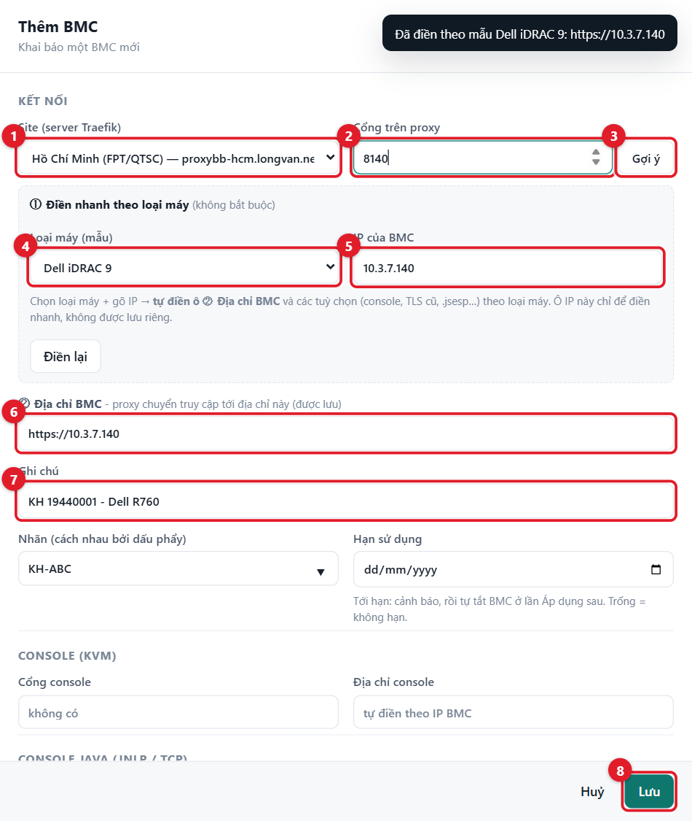
Hình 9. Thêm BMC - phần Kết nối
1 Chọn site (server) phục vụ BMC.
2 Cổng trên proxy: cổng người dùng truy cập (không trùng trong site).
3 Gợi ý: lấy cổng còn trống.
4 Loại máy (mẫu): Dell iDRAC 9, iDRAC 7/8, QCT, Supermicro, HPE iLO…
5 IP của BMC → web tự điền ô 6 và các tuỳ chọn theo loại máy.
6 Địa chỉ BMC: địa chỉ thật proxy chuyển tới (ô này được lưu). Không dùng mẫu thì gõ thẳng vào đây.
7 Ghi chú: mã khách hàng, dòng máy.
8 Lưu. BMC chưa chạy ngay - phải Áp dụng (mục 6).

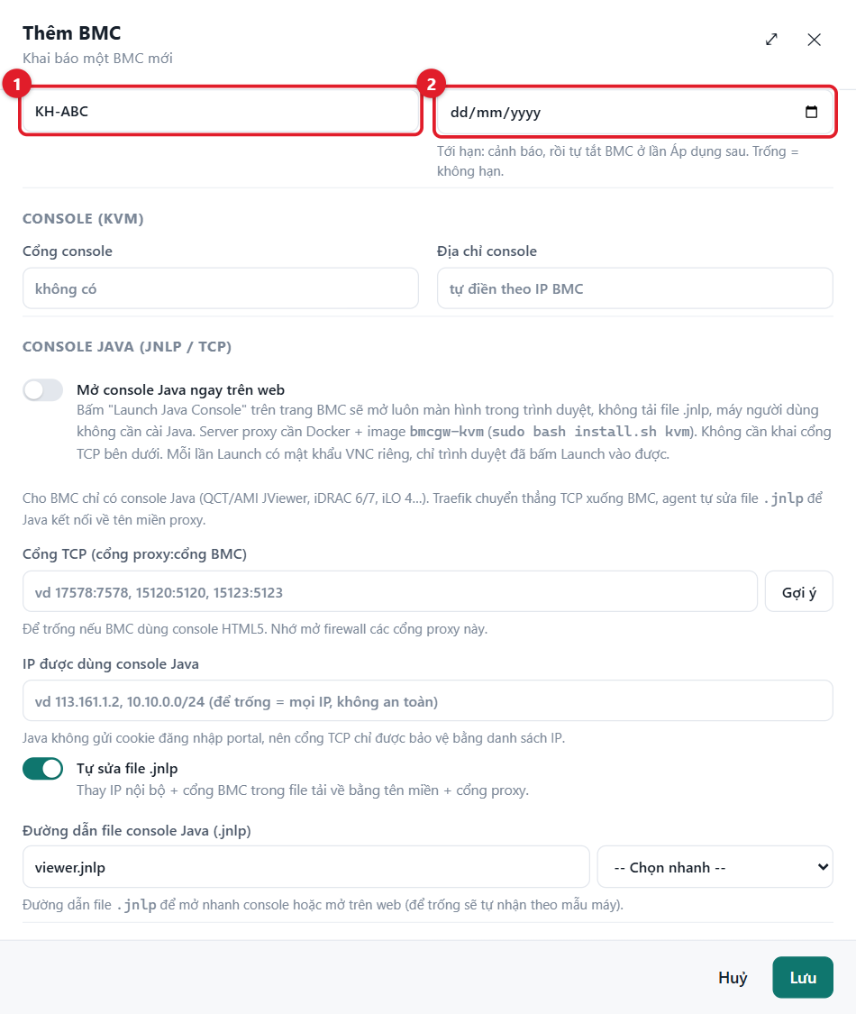
Hình 10. Nhãn và hạn sử dụng
1 Nhãn: cách nhau bởi dấu phẩy (vd KH-ABC, tủ A3). Dùng để lọc / chọn nhiều.
2 Hạn sử dụng (BMC cho thuê): còn ≤ 7 ngày có cảnh báo; tới hạn thì BMC tự tắt ở lần Áp dụng sau. Để trống = không hạn.

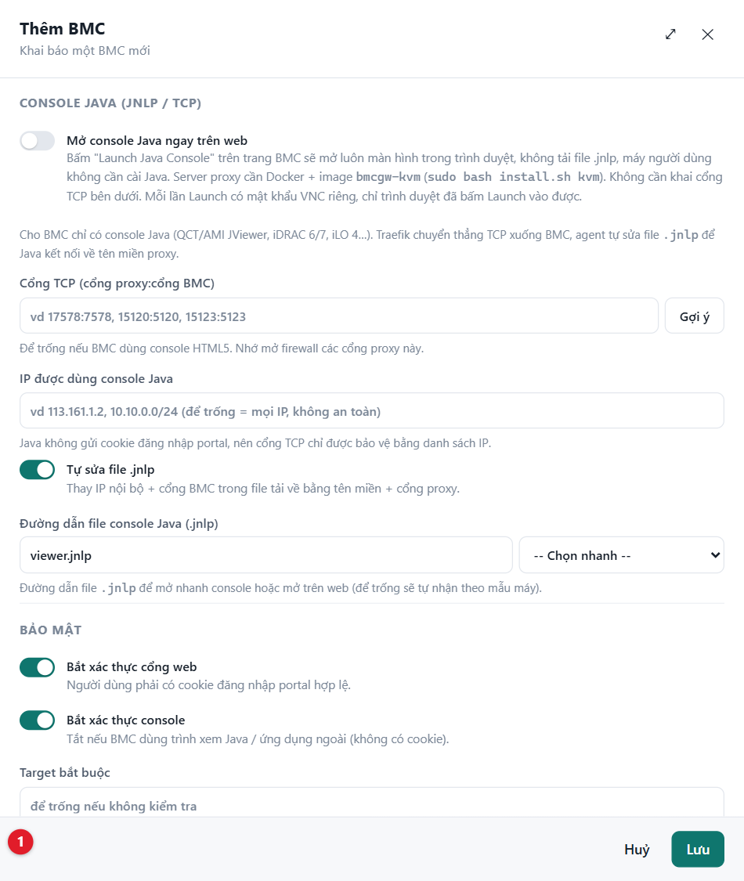
Hình 11. Console Java trên web và xác thực
1 Mở console Java ngay trên web: bật cho máy chỉ có console Java (QCT, Supermicro, iDRAC cũ) - người dùng không cần cài Java.
2 Bắt xác thực cổng web: bật sẵn - người dùng phải đăng nhập portal. Chỉ tắt khi chắc chắn.

4.2. Sửa, kiểm tra, lịch sử, nhân bản
Bấm vào một dòng BMC để mở khung sửa.
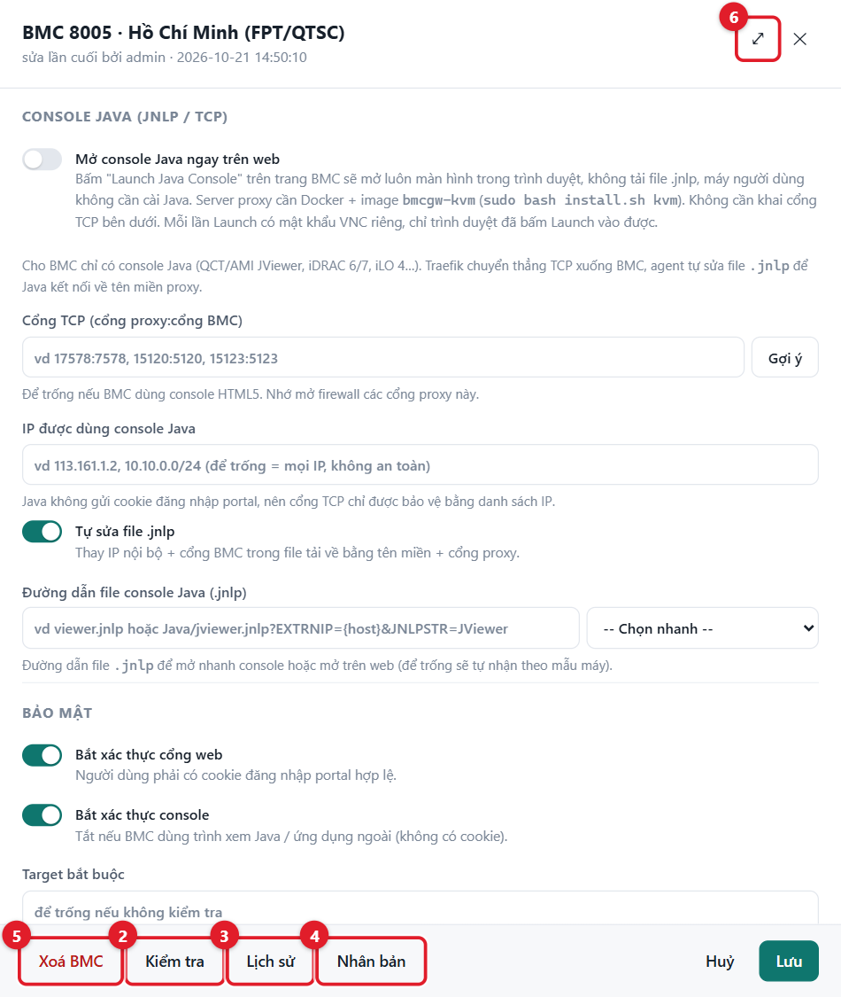
Hình 12. Sửa BMC có sẵn
1 Link truy cập của BMC (web, console, java).
2 Kiểm tra: ping / thử cổng / thử TLS riêng BMC này, kèm gợi ý cách sửa.
3 Lịch sử: ai thêm / sửa / xoá BMC này, lúc nào.
4 Nhân bản: tạo BMC mới cùng cấu hình - chỉ cần đổi cổng + IP.
5 Xoá BMC (server chỉ gỡ khi Áp dụng).
6 Mở rộng khung sửa cho rộng hơn.

4.3. Mở console Java trên web
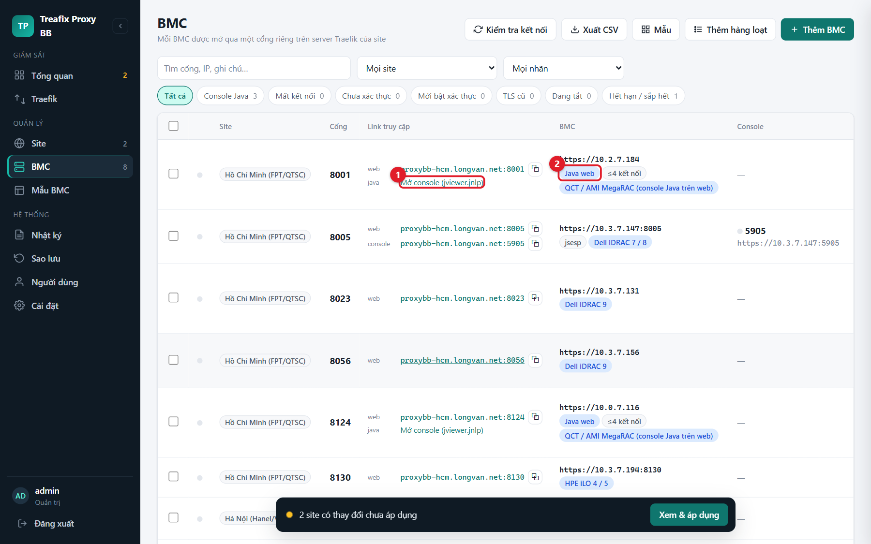
Hình 13. BMC có console Java trên web
1 Mở console: đăng nhập trang BMC trước (link web), rồi bấm link này - màn hình server hiện ngay trong trình duyệt sau 5–20 giây.
2 Nhãn Java web = BMC đã bật console Java trên web.

Lưu ý
Mỗi BMC chỉ 1 người mở console một lúc. Báo “Bạn chưa đăng nhập” → đăng nhập lại trang BMC rồi bấm ngay.
BMC QCT / AMI hay tự đăng xuất khi nhiều người cùng mở: mỗi lúc chỉ 1 người dùng 1 BMC.

4.4. Chọn nhiều BMC
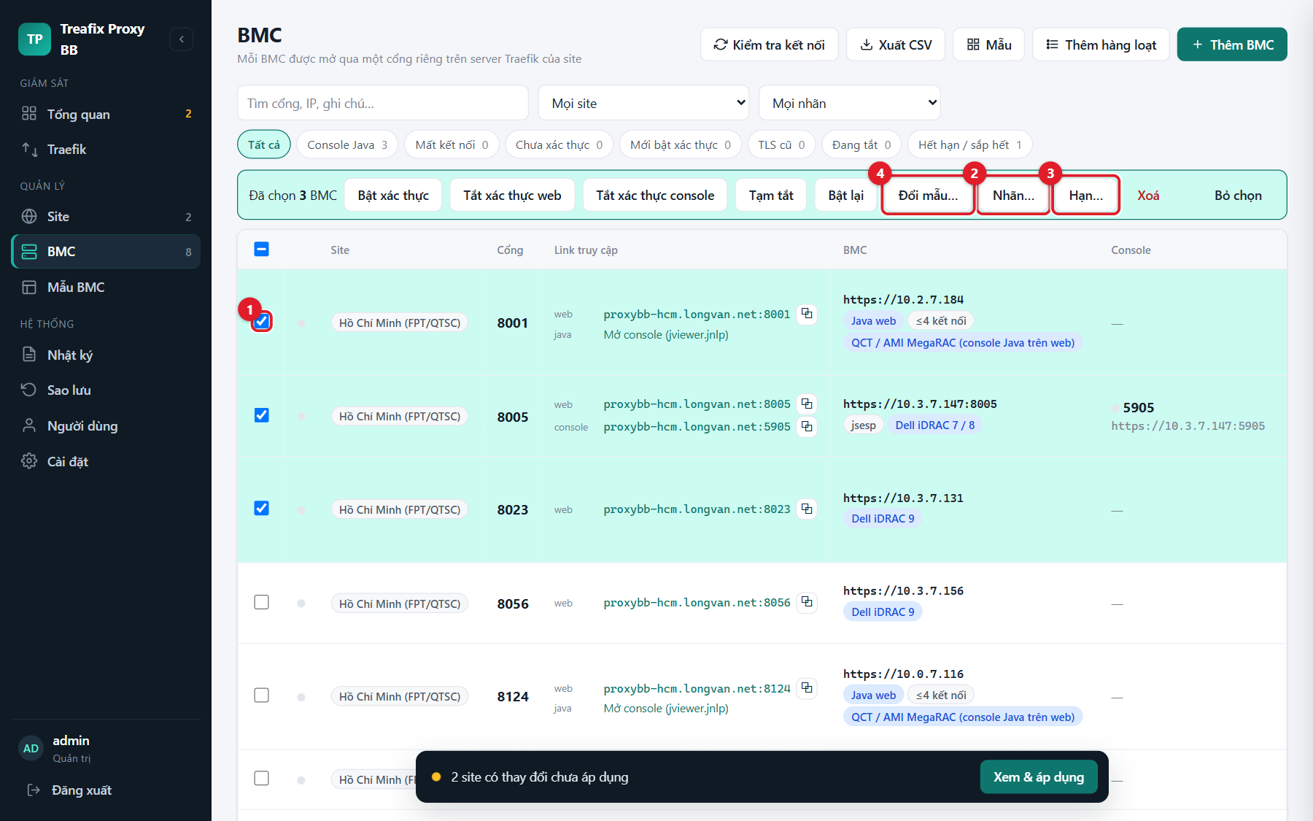
Hình 14. Chọn nhiều BMC - thanh thao tác ở dưới
1 Tick các BMC (ô trên tiêu đề = chọn tất cả đang hiện).
2 Nhãn…: đặt nhãn cho cả nhóm.
3 Hạn…: đặt hạn sử dụng.
4 Đổi mẫu…, Bật / Tắt xác thực, Tạm tắt, Bật lại, Xoá.

4.5. Thêm hàng loạt, xuất CSV
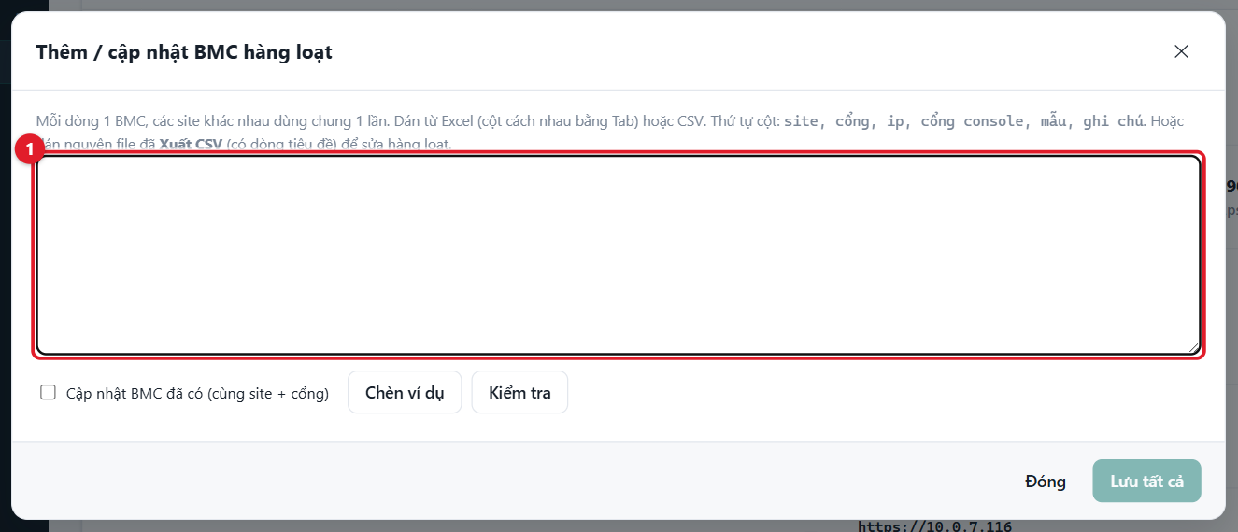
Hình 15. Thêm hàng loạt
1 Dán từ Excel, mỗi dòng 1 BMC: site cổng IP console mẫu ghi chú (cách nhau bằng Tab, dấu chấm phẩy hoặc dấu phẩy). Bấm Kiểm tra rồi Lưu.

- Xuất CSV (trên trang BMC): tải danh sách mở bằng Excel, có cột link, nhãn, hạn… Sửa xong dán lại vào Thêm hàng loạt, tick Cập nhật BMC đã có.

5. Áp dụng thay đổi
Thêm / sửa / xoá BMC chỉ lưu trên web. Thanh “… site có thay đổi chưa áp dụng” hiện ở cuối màn hình → bấm Xem & áp dụng.
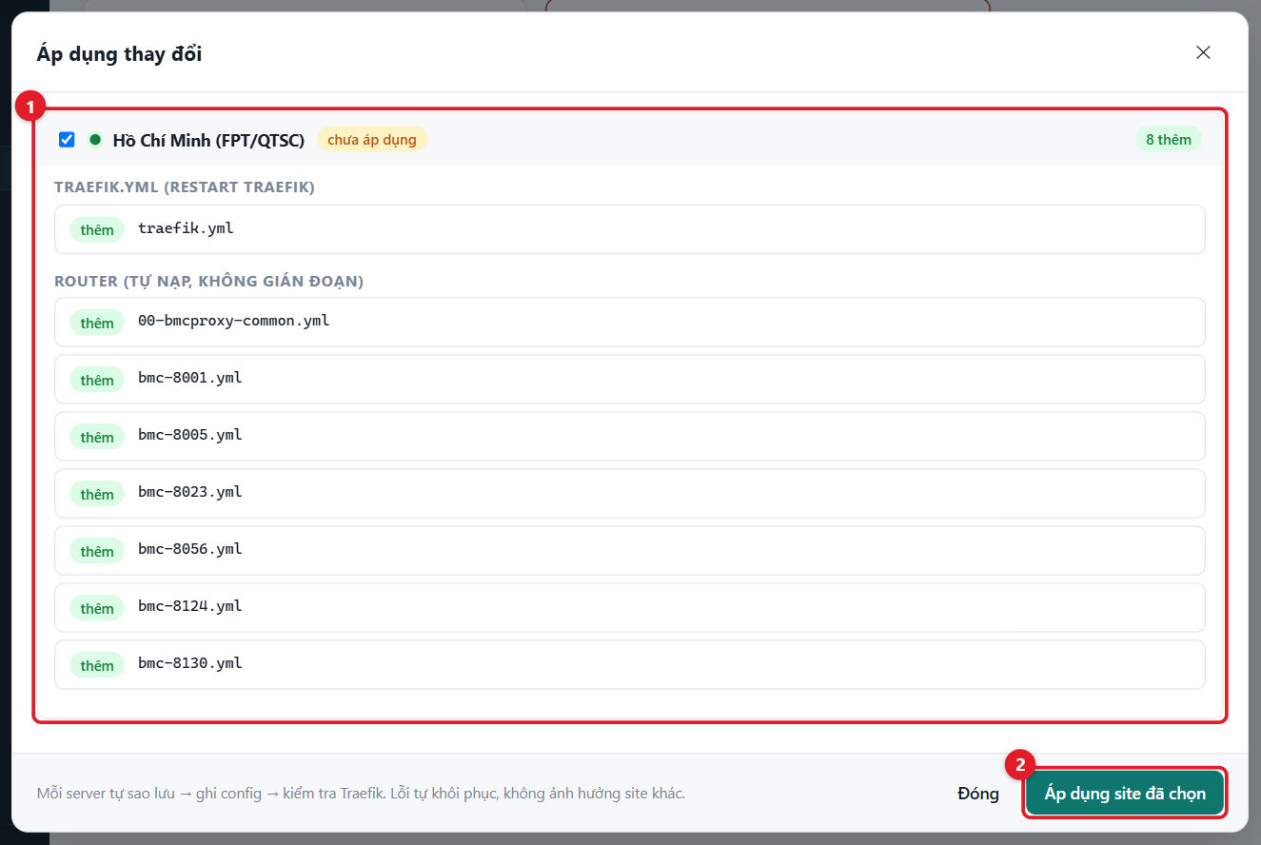
Hình 16. Xem & áp dụng
1 Tick site cần áp dụng; bấm từng file để xem thay đổi (thêm / sửa / xoá).
2 Áp dụng site đã chọn → theo dõi tiến độ. Lỗi thì server tự khôi phục cấu hình cũ và báo lỗi từng bước.

Nên biết
Áp dụng ở site nào chỉ ảnh hưởng site đó. Thêm cổng mới làm Traefik restart (gián đoạn 2–5 giây) - nên làm ngoài giờ cao điểm.
Áp dụng nhầm: Site → Lịch sử → Quay về bản trước → Áp dụng lại.

6. Người dùng (quản trị)
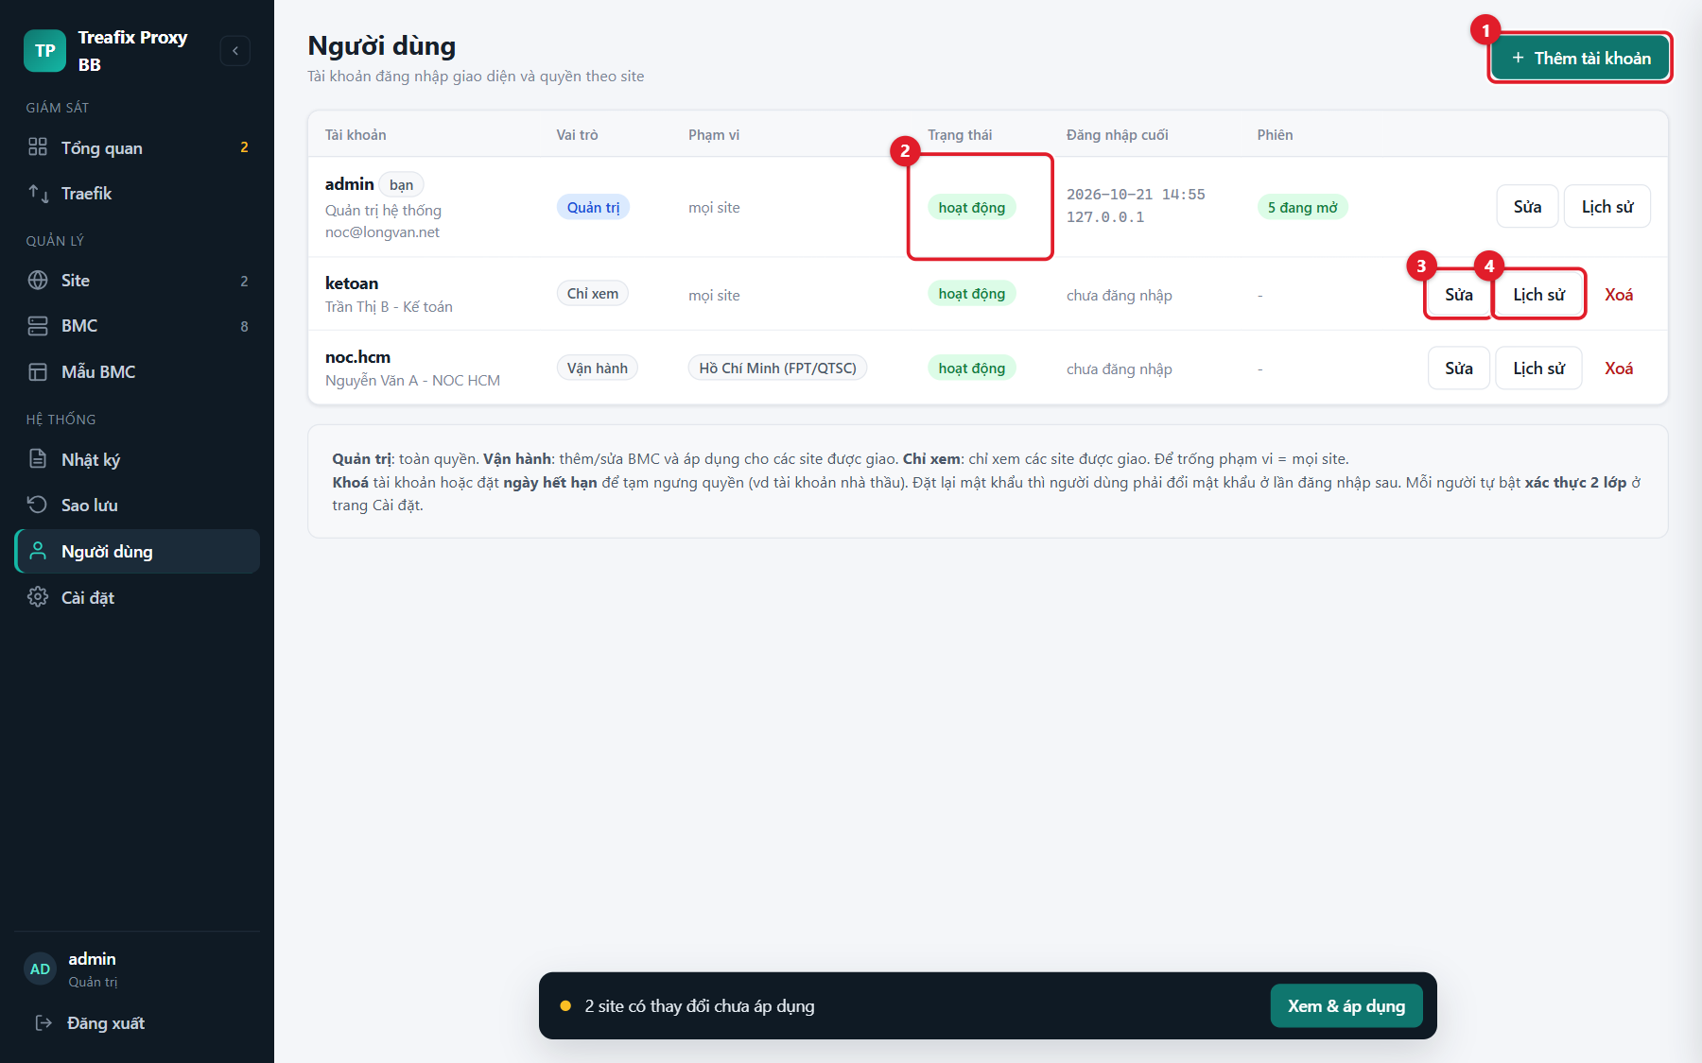
Hình 17. Trang Người dùng
1 Thêm tài khoản.
2 Trạng thái: hoạt động / đã khoá / hết hạn, có 2FA, phải đổi mật khẩu.
3 Sửa tài khoản.
4 Lịch sử đăng nhập (thành công / sai mật khẩu / sai mã 2FA). Nút Đăng xuất = đăng xuất tài khoản khỏi mọi trình duyệt.

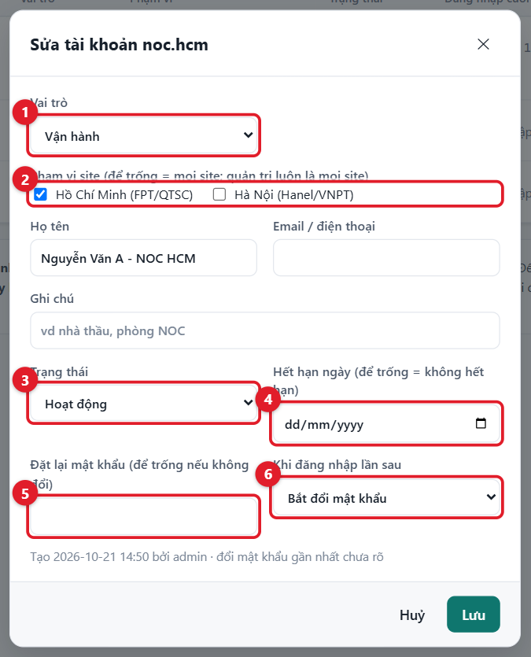
Hình 18. Sửa tài khoản
1 Vai trò: Quản trị / Vận hành / Chỉ xem.
2 Phạm vi site: để trống = mọi site.
3 Trạng thái → Khoá: ngưng ngay, mọi phiên bị đăng xuất.
4 Hết hạn ngày: tài khoản tạm (nhà thầu) tự hết quyền.
5 Đặt lại mật khẩu khi người dùng quên.
6 Bắt đổi mật khẩu ở lần đăng nhập sau (nên giữ).

7. Cài đặt cá nhân và bảo mật
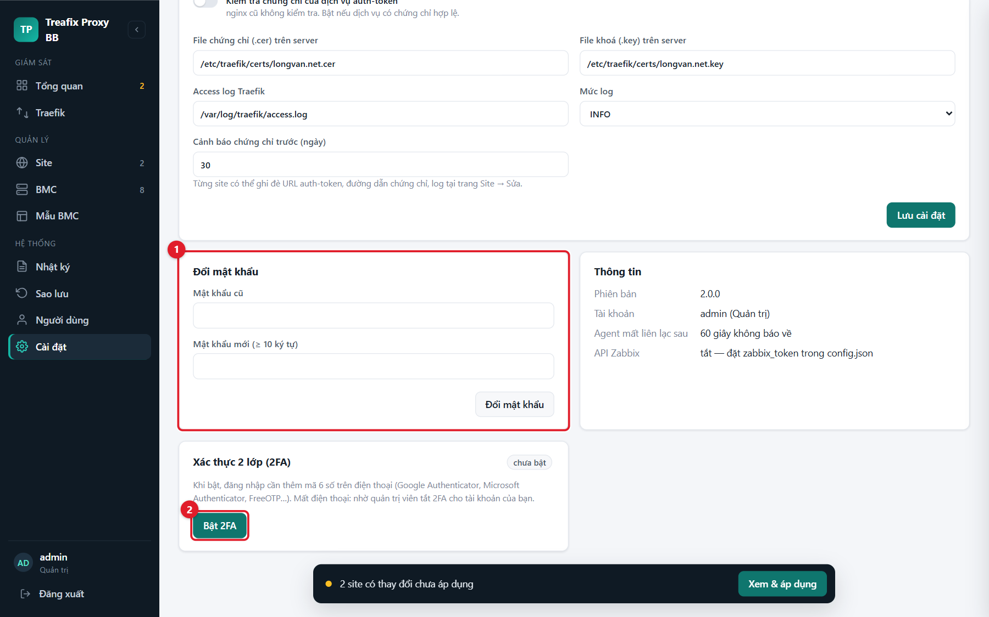
Hình 19. Đổi mật khẩu và xác thực 2 lớp
1 Đổi mật khẩu: nhập mật khẩu cũ + mật khẩu mới (≥ 10 ký tự).
2 Bật 2FA (khuyến nghị cho tài khoản quản trị / vận hành).

7.1. Bật xác thực 2 lớp
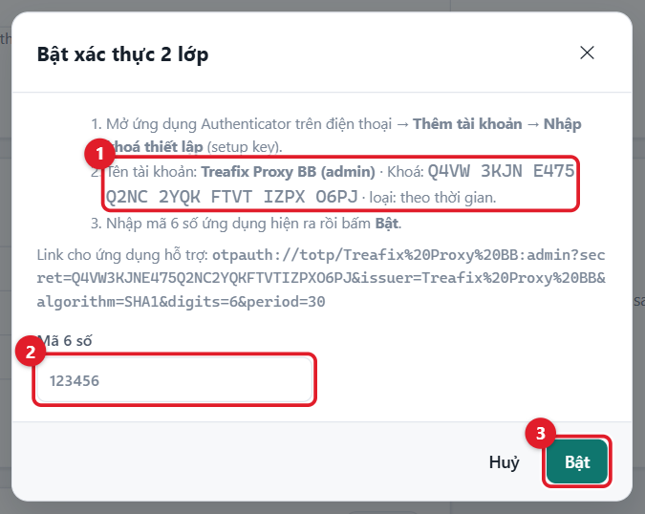
Hình 20. Bật xác thực 2 lớp
1 Trên điện thoại mở Google Authenticator / Microsoft Authenticator → Thêm tài khoản → Nhập khoá thiết lập → gõ khoá này (loại: theo thời gian).
2 Nhập mã 6 số ứng dụng đang hiện.
3 Bật. Từ lần sau đăng nhập cần thêm mã 6 số.

Mất điện thoại
Nhờ quản trị viên: Người dùng → Sửa → Xác thực 2 lớp: Tắt 2FA, rồi bật lại với điện thoại mới.

8. Xử lý nhanh
Hiện tượng | Làm gì
Mở link BMC báo trang lỗi IPMI | Đọc nguyên nhân trên trang (mất kết nối / web IPMI treo / lỗi TLS / quá tải) → báo NOC hoặc dùng Kiểm tra BMC
Thẻ site chấm đỏ “mất liên lạc” | Server site hoặc agent dừng → báo quản trị (Site → Server → Restart agent nếu còn kết nối)
Thêm BMC xong mà link chưa vào được | Chưa Áp dụng → bấm Xem & áp dụng
“Không mở được console Java” | Đăng nhập lại trang BMC rồi bấm Mở console ngay; vẫn lỗi gửi ảnh cho quản trị
Trang Remote Control của QCT báo “Not Supported” | Phiên BMC bị huỷ (nhiều người cùng mở) → đóng tab BMC khác, đăng nhập lại, dùng link Mở console
Quên mật khẩu / mất 2FA | Nhờ quản trị đặt lại mật khẩu / tắt 2FA
Gõ link web báo “Not found” | Sai link bí mật → hỏi quản trị link đúng

